複丈收件 | 日期 |  |  | 年 月 日  時 分 |  |  |  |  |  |  | 收件者章 |  |  |  |  | 複丈費 |  |  | 新臺幣 元 |  |  |  |  |  |  | 收費者章 |  |  | 登記收件 | 日期 | 年 月 日  時 分 |  |  |  |  |  | 收件者章 |  |  |  |  |  | 書狀費 |  | 新臺幣 元 |  |  |  |  |  |  |  | 收費者章
複丈收件 | 字號 |  |  | 字第 號 |  |  |  |  |  |  |  |  |  |  |  | 收 據 |  |  | 字第 號 |  |  |  |  |  |  |  |  |  | 登記收件 | 字號 | 字第 號 |  |  |  |  |  |  |  |  |  |  |  | 收 據 |  | 字第 號
土 地 複 丈 及 標 示 變 更 登 記 申 請 書
受理  機關 |  |  |  |  |  |  | 臺北 市 |  |  |  |  | 古亭 地政事務所 |  |  |  |  |  |  | 原因發生日 期 |  |  |  |  | 中華民國 年 月 日 |  |  |  |  |  |  |  |  |  | 申請會同地點(請申請人填寫) |  |  |  |  |  | 臺北市文山區萬隆街47-12號
申請複丈原因（選擇打ˇ一項） |  |  |  |  |  |  |  |  |  |  |  |  |  |  |  |  |  |  |  |  |  |  |  |  |  |  |  |  |  |  |  |  |  |  |  |  |  |  |  | 複 丈 略 圖
□ 鑑界 □ 再鑑界（ ） □ 他項權利位置測量（ 權） □ 其他（ ） |  |  |  |  |  |  |  |  |  |  |  |  |  |  |  |  |  |  |  |  |  |  |  |  |  |  |  |  |  |  |  |  |  |  |  |  |  |  |  | 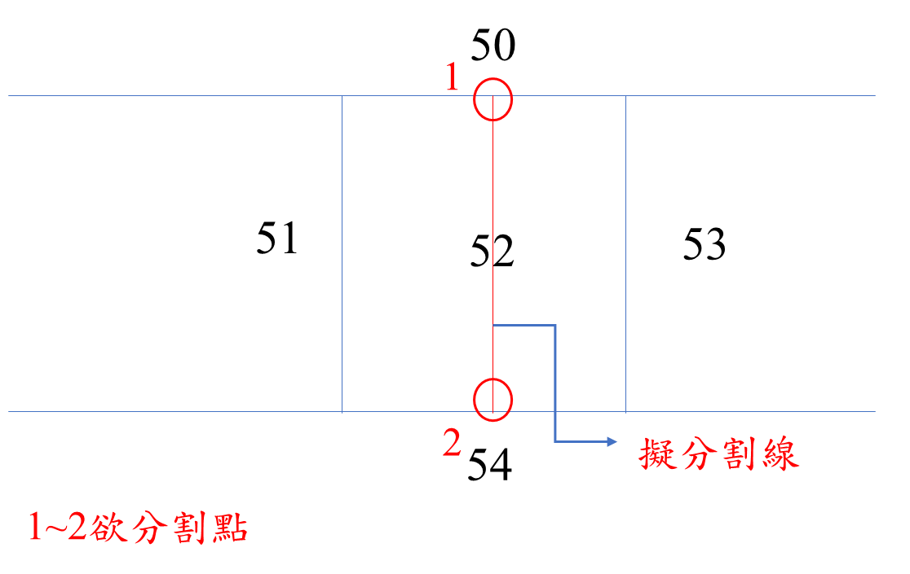
申請複丈原因（選擇打ˇ一項） |  |  |  |  |  |  |  |  |  |  |  |  |  |  |  |  |  |  |  |  | 申請標示變更登記事由及登記原因（選擇打ˇ一項）
■ 分割 □ 合併 □ 界址調整（調整地形） |  |  |  |  |  |  |  |  |  |  |  |  |  |  |  |  |  |  |  |  | 標示變更登記（■ 分割 □ 合併 □ 界址調整）
□ 坍没 |  |  |  |  |  |  |  |  |  |  |  |  |  |  |  |  |  |  |  |  | 消滅登記（□ 滅失 □ 部分滅失）
□ 浮覆 |  |  |  |  |  |  |  |  |  |  |  |  |  |  |  |  |  |  |  |  | □所有權回復登記（回復）
□ 其他（ ） |  |  |  |  |  |  |  |  |  |  |  |  |  |  |  |  |  |  |  |  | □其他（ ）
土 地 坐 落 |  |  |  |  |  |  |  |  |  |  |  |  |  |  |  |  |  |  |  |  |  |  |  |  |  |  |  | 面積（平方公尺）
鄉鎮市區 |  |  |  |  |  |  |  | 段 |  |  |  |  | 小 段 |  |  |  | 地 號
文山 |  |  |  |  |  |  |  | 萬隆 |  |  |  |  | 二 |  |  |  | 52 |  |  |  |  |  |  |  |  |  |  | 33
附繳  證件 |  |  |  |  | 1.身分證影本 1份 |  |  |  |  |  |  |  |  |  |  |  |  |  |  |  |  |  | 4. 份 |  |  |  |  |  |  |  |  |  |  |  |  |  |  |  |  | 7. 份
 |  |  |  |  | 2.土地所有權狀 1份 |  |  |  |  |  |  |  |  |  |  |  |  |  |  |  |  |  | 5. 份 |  |  |  |  |  |  |  |  |  |  |  |  |  |  |  |  | 8. 份
 |  |  |  |  | 3. |  |  |  |  |  |  |  |  |  |  |  |  |  |  |  |  |  | 6. 份 |  |  |  |  |  |  |  |  |  |  |  |  |  |  |  |  | 9. 份
委任  關係 |  |  |  |  | 本土地複丈及標示變更登記案之申請委託 李○○ 代理（ 複代理）及指界認章。委託人確為登記標的物之權利人或權利關係人，並經核對身分無誤，如有虛偽不實，本代理人(複代理人)願負法律責任。  |  |  |  |  |  |  |  |  |  |  |  |  |  |  |  |  |  |  |  |  |  |  |  |  |  |  |  |  |  |  |  | 聯絡  方式 |  |  | 聯絡電話 |  |  |  |  |  |  | (02)2935-5369
 |  |  |  |  |  |  |  |  |  |  |  |  |  |  |  |  |  |  |  |  |  |  |  |  |  |  |  |  |  |  |  |  |  |  |  |  |  |  |  | 傳真電話 |  |  |  |  |  |  | (02)2935-5504
備 註 |  |  |  |  |  |  |  |  |  |  |  |  |  |  |  |  |  |  |  |  |  |  |  |  |  |  |  |  |  |  |  |  |  |  |  |  |  |  |  | 電子信箱 |  |  |  |  |  |  | kuting@mail.taipei.gov.tw
申  請  人 |  | 權利人  或  義務人 |  |  |  |  |  |  | 姓 名  或  名 稱 |  |  |  |  | 出 生  年月日 |  |  |  | 統一編號 |  |  |  |  |  |  | 住 所 |  |  |  |  |  |  |  |  |  |  |  |  |  |  |  |  |  |  |  |  |  |  |  |  |  | 權利  範圍 |  | 簽章
 |  |  |  |  |  |  |  |  |  |  |  |  |  |  |  |  |  |  |  |  |  |  |  |  | 縣市 |  | 鄉鎮  市區 |  |  | 村里 |  | 鄰 |  |  | 街路 |  | 段 | 巷 |  |  | 弄 |  |  | 號 |  | 樓 |  |  |  |  |  |  | 簽章
 |  | 權利人 |  |  |  |  |  |  | 林○○ |  |  |  |  | 30.06.05 |  |  |  | A123456789 |  |  |  |  |  |  | 臺北 |  | 文山 |  |  |  |  |  |  |  | 萬隆 |  |  |  |  |  |  |  |  | 47-12 |  | 3 |  |  |  |  | 全部 |  | 
 |  | 代理人 |  |  |  |  |  |  | 李○○ |  |  |  |  | 45.10.10 |  |  |  | A987654321 |  |  |  |  |  |  | 臺北 |  | 文山 |  |  | 樟林 |  |  |  |  | 保儀 |  |  |  |  |  |  |  |  | 15 |  | 2
簽收複丈定期通知書 |  |  |  |  |  | 1○○年 ○○月 ○○日 簽章 |  |  |  |  |  |  |  |  |  |  |  |  |  |  |  |  |  |  |  |  |  |  |  | 結果  通知
本案處理經過情形︵  本欄位申請人請勿填寫  ︶ |  |  | 複丈人員 |  |  |  |  |  |  |  |  |  |  | 複丈成果檢查 |  |  |  |  |  |  |  | 複丈成果核定 |  |  |  |  |  |  |  | 登記初審 |  |  |  |  |  |  |  |  | 登記複審 |  |  |  |  |  |  |  |  |  |  | 登記核定
 |  |  | 登 簿 |  |  |  |  |  |  | 校 簿 |  |  |  |  | 書 狀  列 印 |  |  |  |  | 校 狀 |  |  |  |  |  | 書 狀  用 印 |  |  |  | 地 價  異 動 |  |  |  |  |  | 通 知  領 狀 |  |  |  |  |  | 異 動  通 知 |  |  |  |  |  | 交 付  發 狀 |  |  |  | 歸 檔

